

SISTEMAS DE BASES DE DATOS
PAO 1 - 2025
Paralelo 2

Proyecto DBS 2025 PAO 1: Entregable 2
Reporte Técnico Escrito

Ing. Jorge Antonio Magallanes Borbor

Integrantes:
Dueñas Remache Wagner Smith
Mendoza Rendón Joan Sebastián
Sanga Alcocwer Ronny Dalemberg
Vera Villalba Isaac Kalef

Tabla de Contenido

Descripción del Proyecto y su Dominio 3
Diagrama de la Base de Datos (Lógico o Físico) 5
Breve Descripción de cada etapa del Proyecto 7
Reflexión sobre dificultades, soluciones aplicadas y aprendizajes clave. 24
Bibliografía 26

Descripción del Proyecto y su Dominio
El proyecto se desarrolló con base en la plataforma gratuita FamilySearch Website, el árbol genealógico compartido en línea más grande del mundo. Dentro de este árbol se alberga información de más de 1.2 mil millones de ancestros, gracias a la contribución de millones de descendientes.
A diferencia de otras experiencias o plataformas de creación de árboles familiares, el árbol unificado de FamilySearch se centra en la construcción cooperativa de un único árbol compartido, lo cual permite y facilita a los usuarios el descubrimiento de sus ancestros y demás miembros familiares.
Otra característica destacable de este sitio web, en comparación con otros, es que el árbol compartido de FamilySearch busca tener un solo perfil público para cada persona fallecida que haya existido. De esta forma, los descendientes aportan lo que saben sobre una persona a un único perfil compartido, evitando la dispersión de datos o conocimientos en múltiples perfiles de distintos árboles. Por este motivo, la información de cuentas personales y cualquier detalle sobre personas vivas se mantiene en privado. Únicamente las personas fallecidas tienen perfiles públicos.
Su dominio está centrado en el ámbito de la genealogía digital y la preservación histórica de linajes familiares, donde todos los usuarios colaboran en la construcción del árbol genealógico principal compartido, garantizando a su vez la privacidad de los usuarios que contribuyen.
Las principales reglas que presenta este dominio son las siguientes:
- Regla de unicidad: solo debe existir un perfil público por cada persona fallecida (sin duplicados).
- Regla de privacidad: la información de personas vivas se mantiene privada.
- Regla de colaboración: los descendientes deben aportar información a un perfil único compartido.
- Integridad de datos: los nombres, fechas de nacimiento, defunción, relaciones familiares, etc., deben ser consistentes.

Diagrama de la Base de Datos (Lógico o Físico)
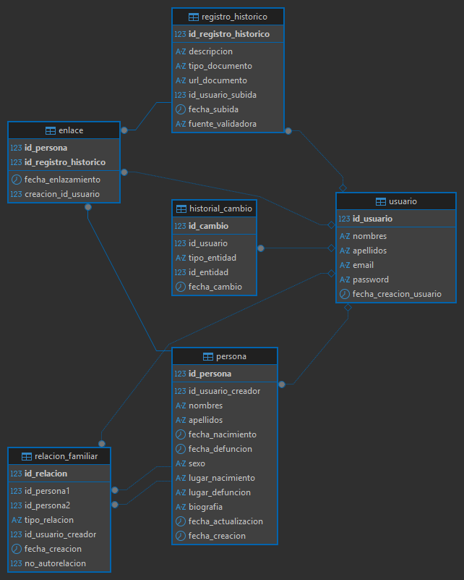
Ilustración 1: Diagrama lógico de la Base de Datos exportada con el programa DBeaver.

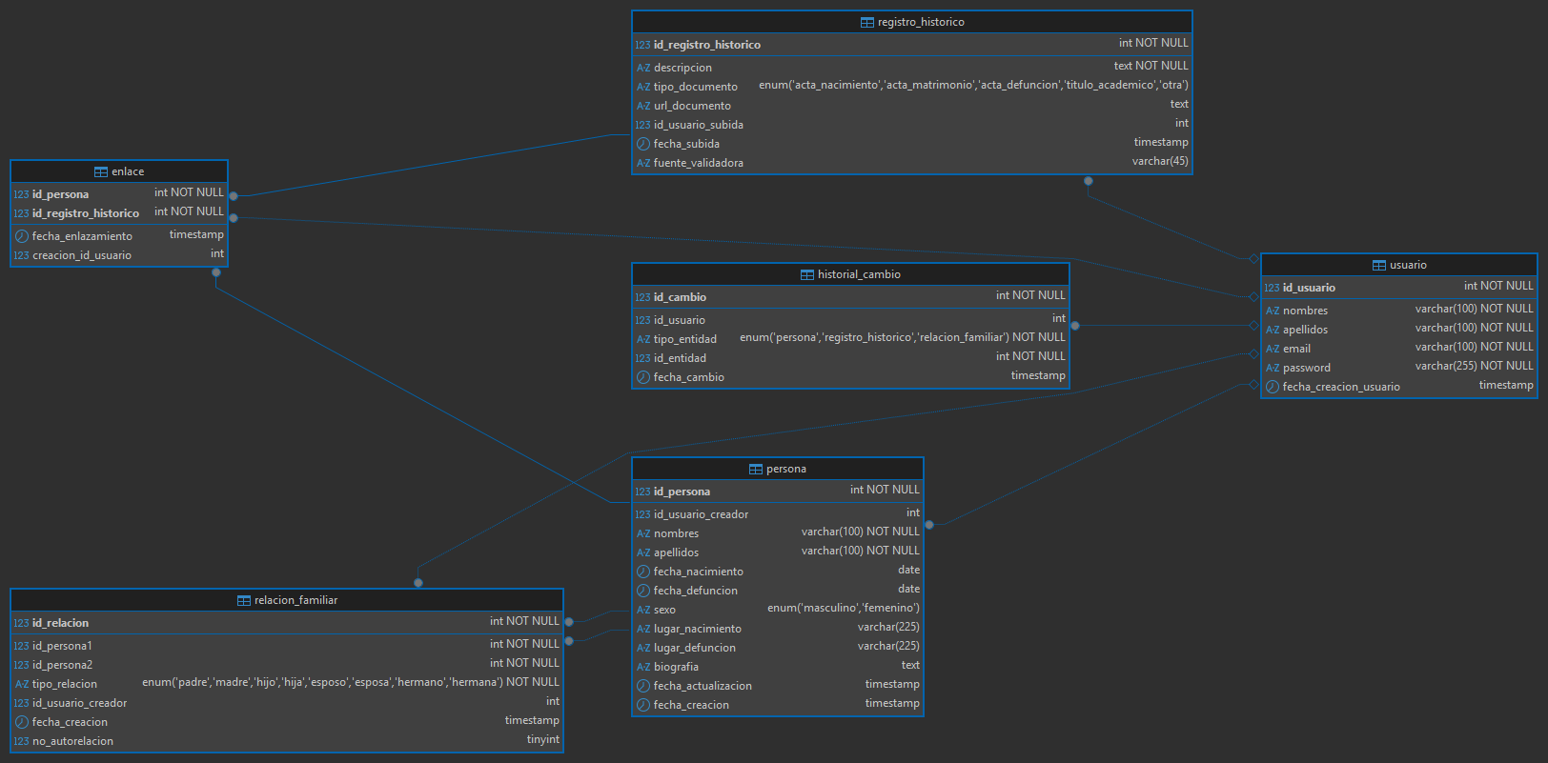
Ilustración 2:Diagrama físico de la Base de Datos exportada con el programa DBeaver.

Breve Descripción de cada etapa del Proyecto
Primero, se accedió a la plataforma de Microsoft Azure con la cuenta de estudiante para recibir un saldo, el cual puede emplearse en la creación de una Azure Database for MySQL - Flexible Server.
Se definieron los detalles del proyecto, como la suscripción, el nombre del servidor, la región, las credenciales del administrador y, finalmente, el tipo de Working, que en este caso será Dev/Test.
Después de aquello, se pasó a la página de confirmación para la creación del Flexible Server, con el fin de tener la base de datos totalmente funcionando en los servidores de Microsoft.
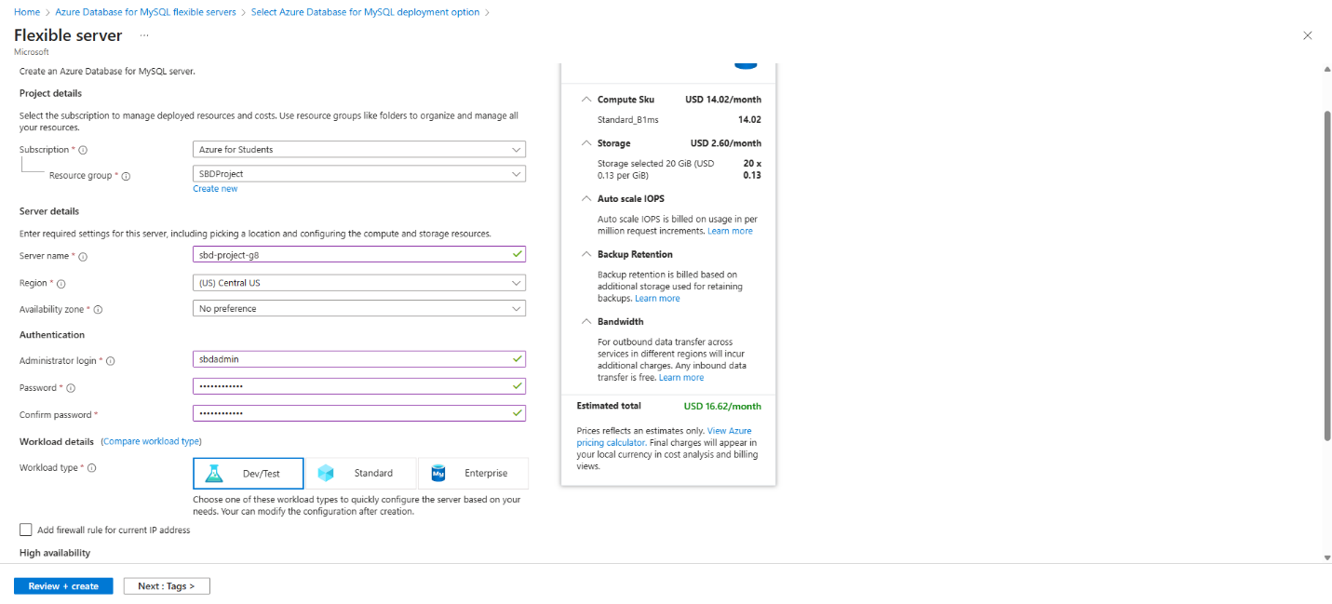
Ilustración 3: Establecimiento de la DB mediante los campos correspondientes.
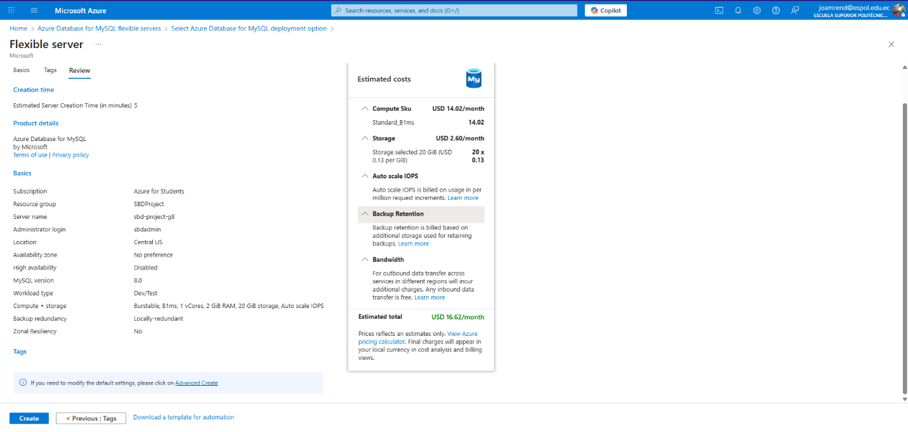
Ilustración 4: Sección de confirmación de la información antes de la creación de la DB de Azure.

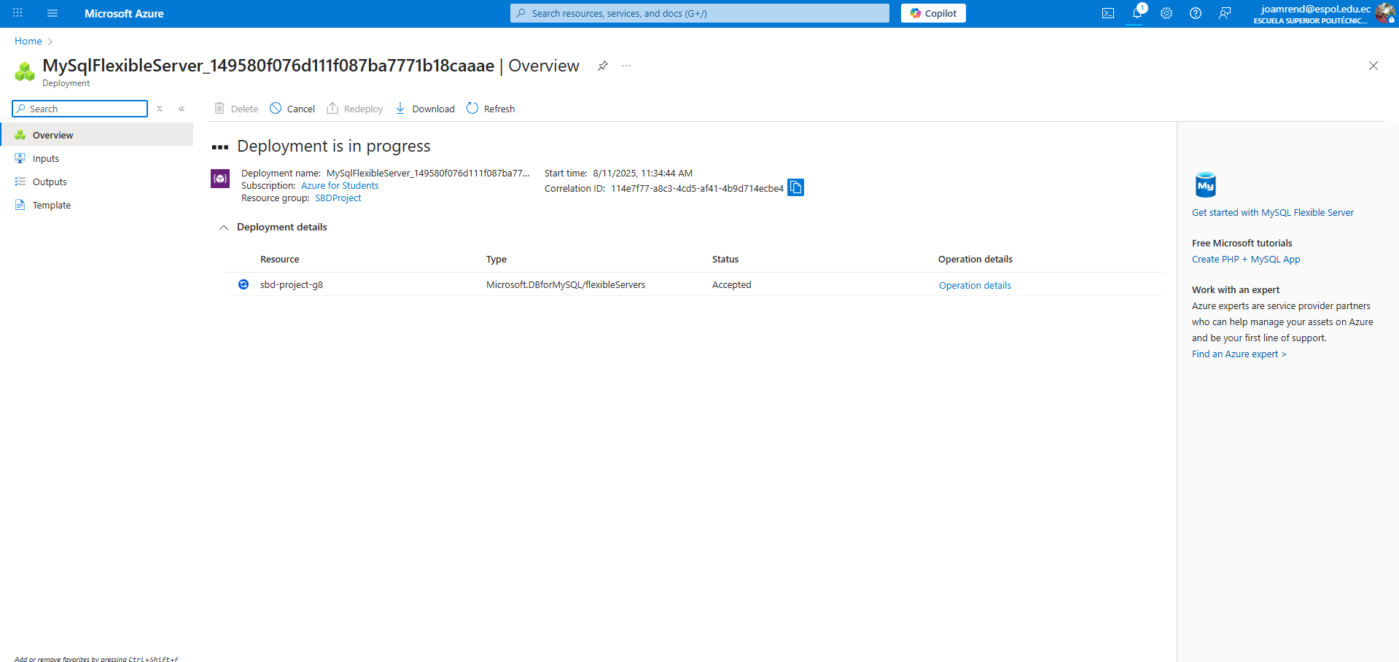
Ilustración 5: Deployment en Progress de la DB en Azure de Microsoft después de la verificación de la información.

Una vez creada con éxito la base de datos en Microsoft Azure, se ingresó de manera satisfactoria a la plataforma principal para configurar los parámetros definidos en la documentación del proyecto.
En la sección Networking de la base de datos, se establecieron los siguientes criterios para que el docente y cualquier otro usuario pudieran acceder a la base de datos con las credenciales correspondientes:
Public Access: Activado
Permite el acceso público a este recurso a través de internet utilizando la IP pública del dispositivo entrante.
Firewall Rules: Activado
Se configuró la siguiente regla para que cualquier usuario pudiera establecer conexión con la base de datos de Azure:
Firewall Rule Name: AllowAll_2025-8-11_11-42-45
Start IP Address: 0.0.0.0
End IP Address: 255.255.255.255
(Autoriza el acceso a toda IP sin restricción).
Con ello establecido, los integrantes del grupo pudieron conectarse y verificar que no existiera error alguno al momento de establecer una conexión con Azure.
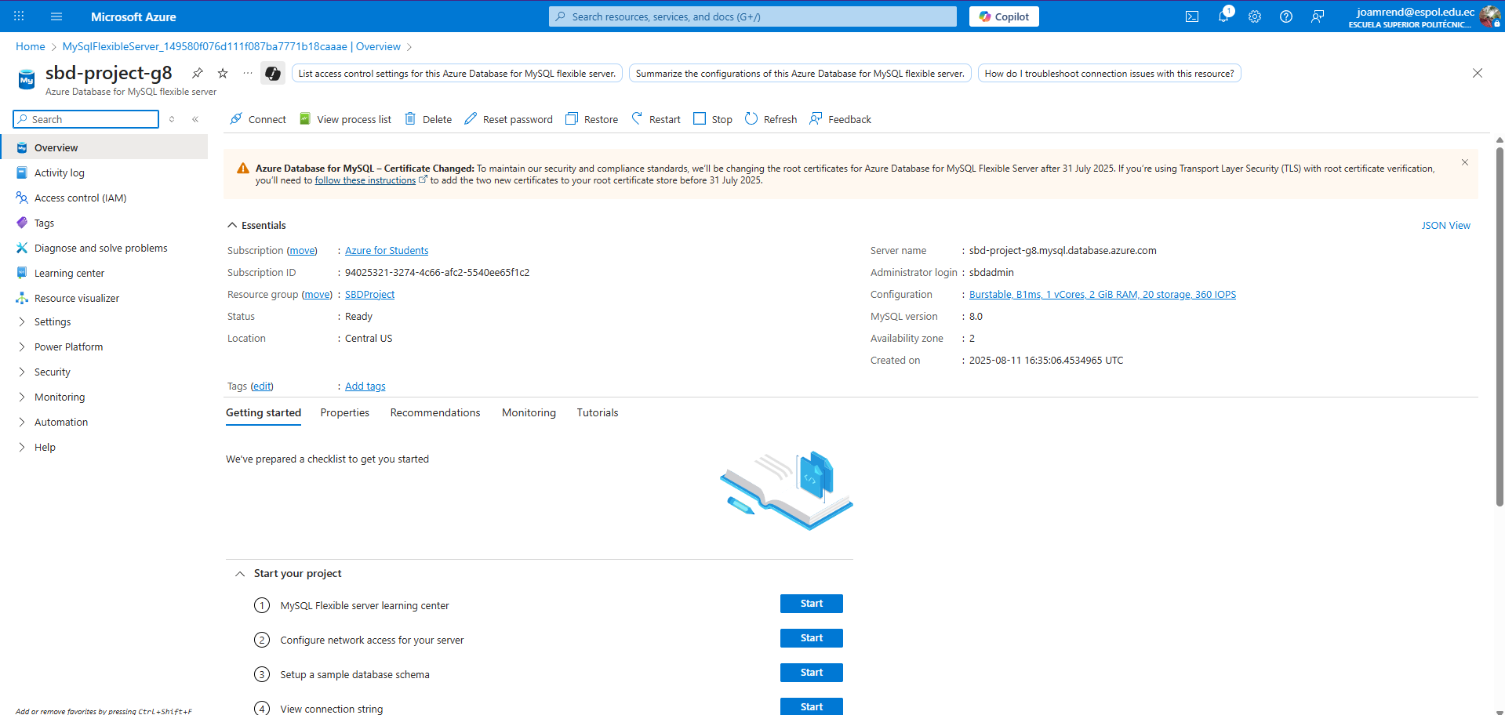
Ilustración 6: Plataforma principal de DB Azure de Microsoft.
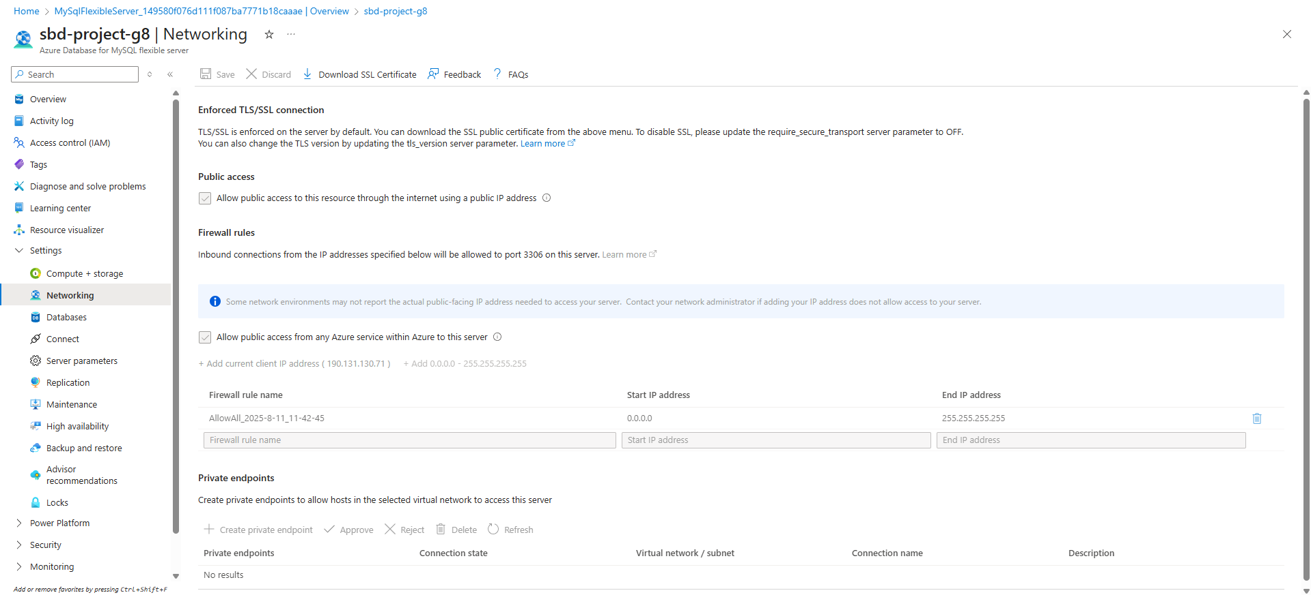
Ilustración 7: Sección de Networking donde se configuran las reglas de Firewall y entradas de IP al servidor donde se encuentra alojada la DB.

Antes de realizar la conexión por medio del CMD de Windows, se empleó la herramienta MySQL Workbench, utilizada en el curso. Para ello, se completaron los siguientes campos para establecer correctamente el enlace con la base de datos:
Connection Name: SBD Project G8 (Este nombre es local, por lo que no influye en el proceso de creación de la base de datos).
Connection Method: Standard (TCP/IP) (Este protocolo de conexión es obligatorio, incluso definido por Microsoft en su instructivo).
Sección Parameters:
Hostname: sbd-project-g8.mysql.database.azure.com (Requerido y no modificable).
Port: 3306 (El valor predeterminado para estas conexiones).
Username: sbdadmin (Definido durante el proceso de creación de la base de datos en Azure).
Password: **** (Definido durante el proceso de creación de la base de datos en Azure).
Sección SSL:
Use SSL: Require (Obligatorio para utilizar el certificado SSL CA proporcionado por Microsoft en su sitio web).
SSL CA File: Ruta del certificado (El archivo se descarga directamente desde el sitio web de Microsoft).
Finalmente, se presiona el botón "Test Connection" para corroborar la conexión. Si todo está correctamente configurado, aparecerá una ventana emergente con el mensaje de conexión exitosa. Una vez confirmado, se presiona "OK" para agregar la base de datos a nuestro entorno de trabajo en MySQL Workbench.
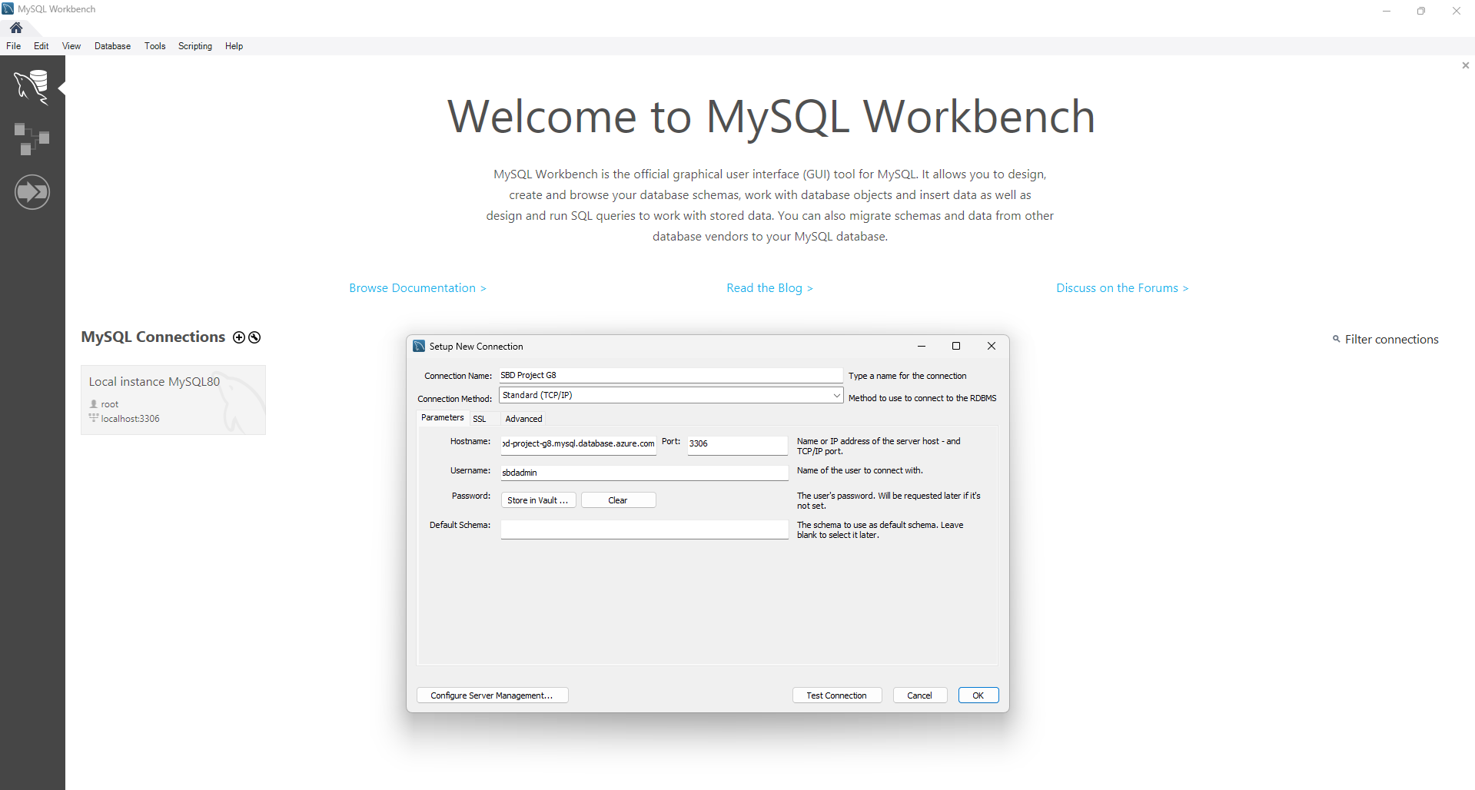
Ilustración 8: Ventana para añadir la conexión de la DB de Azure en la herramienta MySQL Workbench.

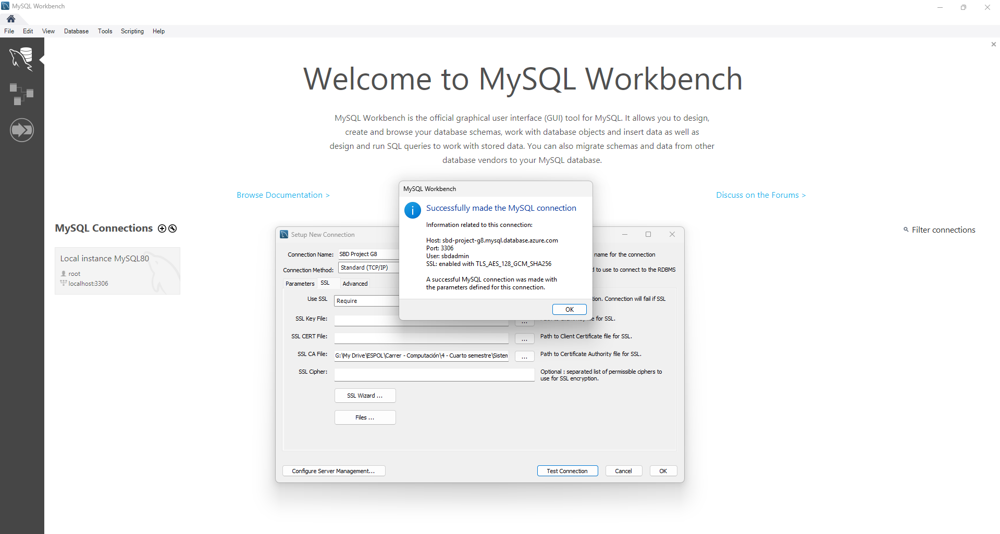
Ilustración 9: Ventana emergente de confirmación de la conexión establecida entre MySQL con Azure de Microsoft.

Como otro paso importante dentro del desarrollo del proyecto, se destaca la colaboración entre todos los integrantes. Para ello, se accede a la sección "Access control (IAM)" en la plataforma principal de Microsoft Azure. Luego, dentro de Role Assignments, en la parte superior se encuentra la opción Add, la cual se selecciona para abrir una nueva ventana donde es posible buscar los correos electrónicos de cada miembro del equipo de trabajo.
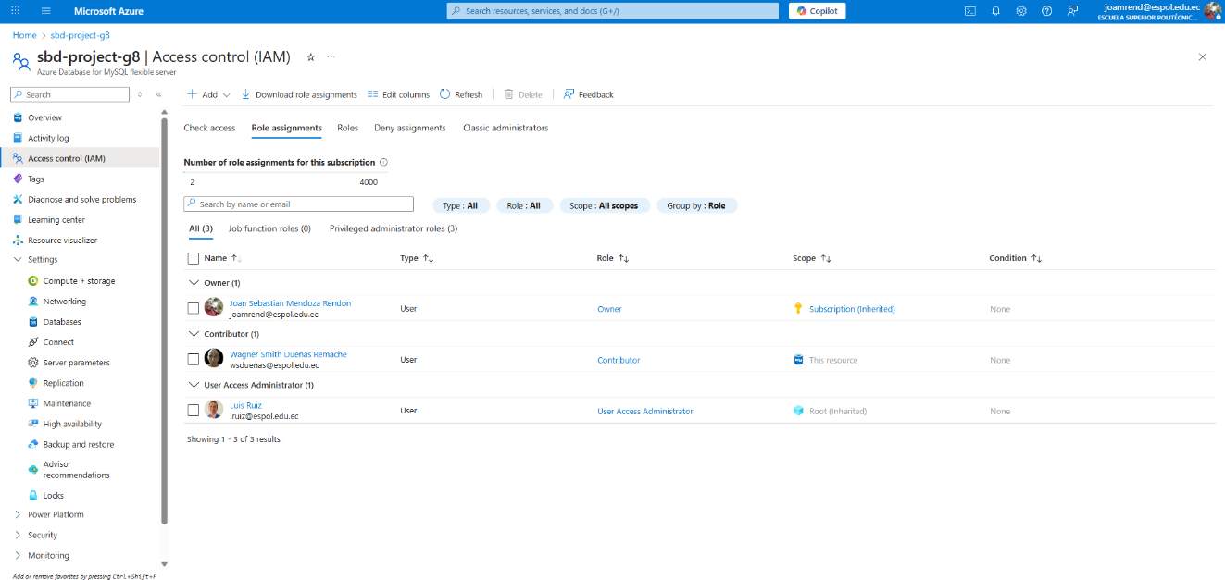
Ilustración 10: Sección de Access Control de Azure para agregar más colaboradores al proyecto.
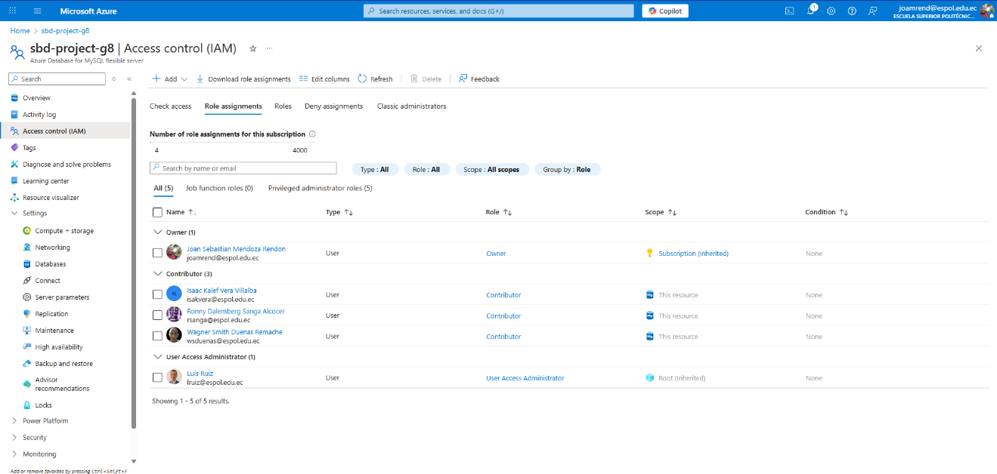
Ilustración 11: Integración de todo el equipo en la plataforma de Azure de Microsoft.
De igual forma, es posible realizar una conexión directa a la base de datos por medio del CMD de Windows, como una alternativa adicional para trabajar en ella. Para esto, se debe emplear el siguiente comando:
En este comando, se debe indicar la ruta exacta del certificado SSL CA proporcionado por Microsoft.
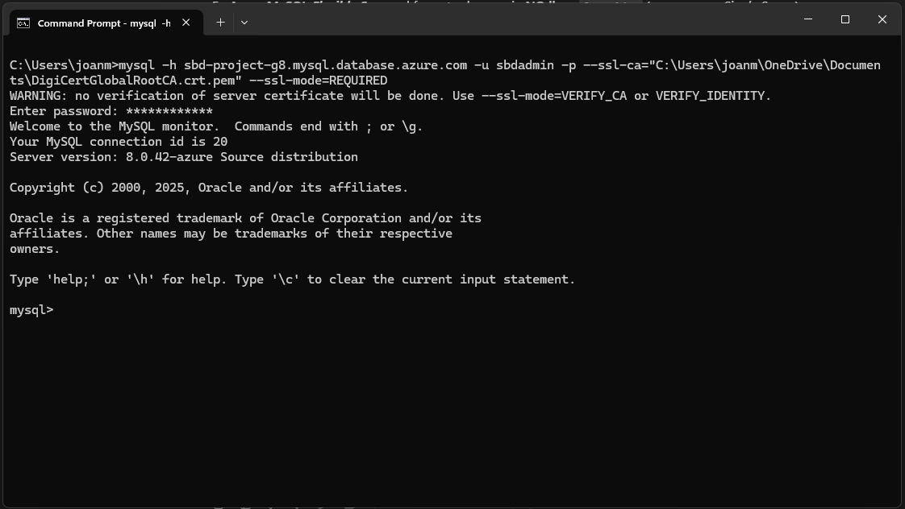
Ilustración 12: Acceso exitoso a la DB mediante el uso del CMD de Windows.

El siguiente paso dentro del desarrollo del proyecto es la definición del script encargado de crear los Schemas que se emplearán en la base de datos, junto con sus atributos y tipos de datos. Para ello, se realizó una reunión con los integrantes del grupo con el fin de delimitar y efectuar las correcciones necesarias al modelo anterior, y así evitar posibles errores futuros.
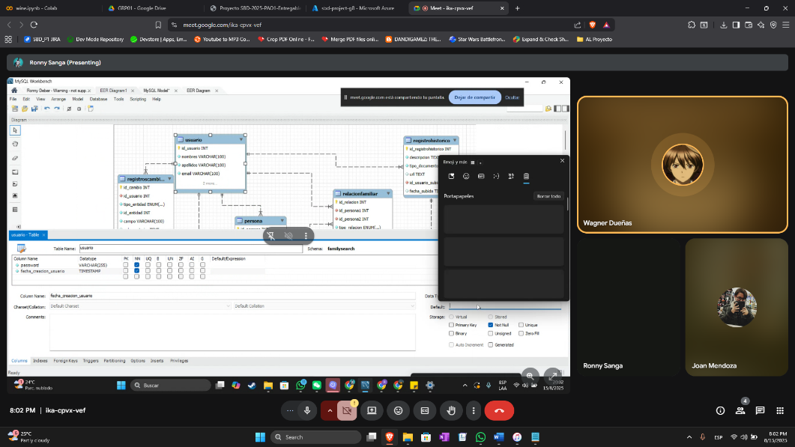
Ilustración 13: Reunión del Equipo de Trabajo para la remodelación del esquema anterior y evitar errores futuros.
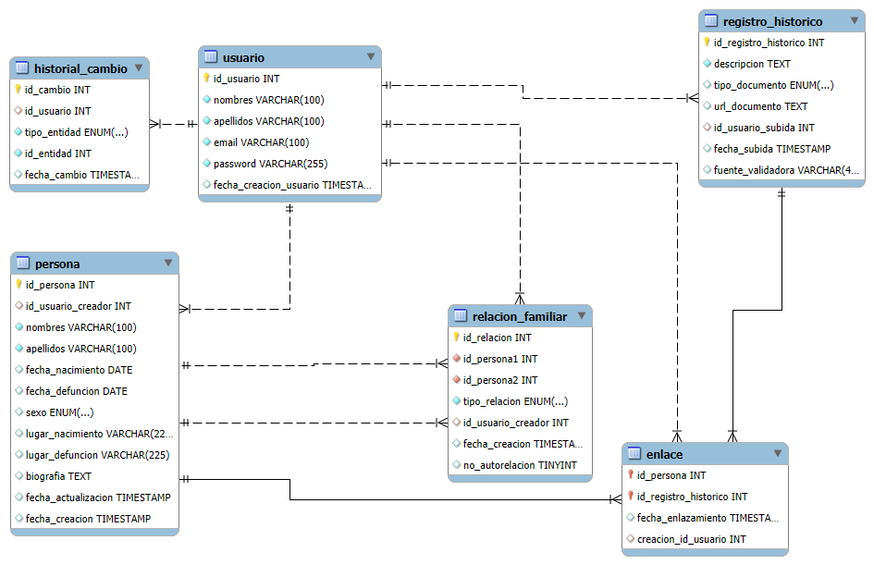
Ilustración 14: Esquema final del modelo corregido.

Una vez completado el script SQL, se estableció la conexión a la base de datos mediante la herramienta DBeaver, con el fin de facilitar su visualización para el usuario. Se seleccionó dicha base de datos y, posteriormente, se ejecutó el script para crear las tablas correspondientes con sus atributos y propiedades, tal como se definió en el modelo o diagrama lógico de datos.
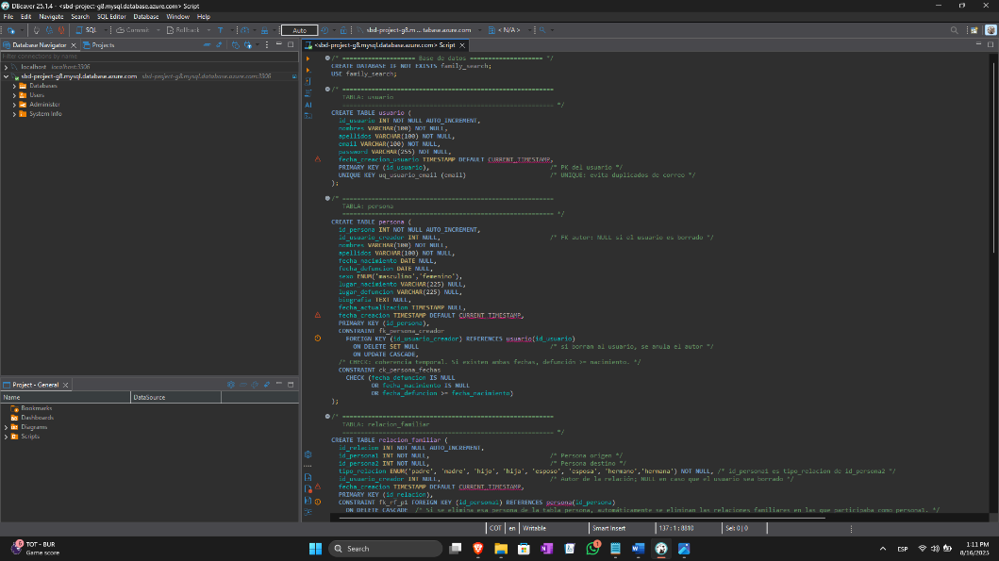
Ilustración 15: Inserción del Script SQL para la creación de las tablas en la DB de Azure Microsoft.
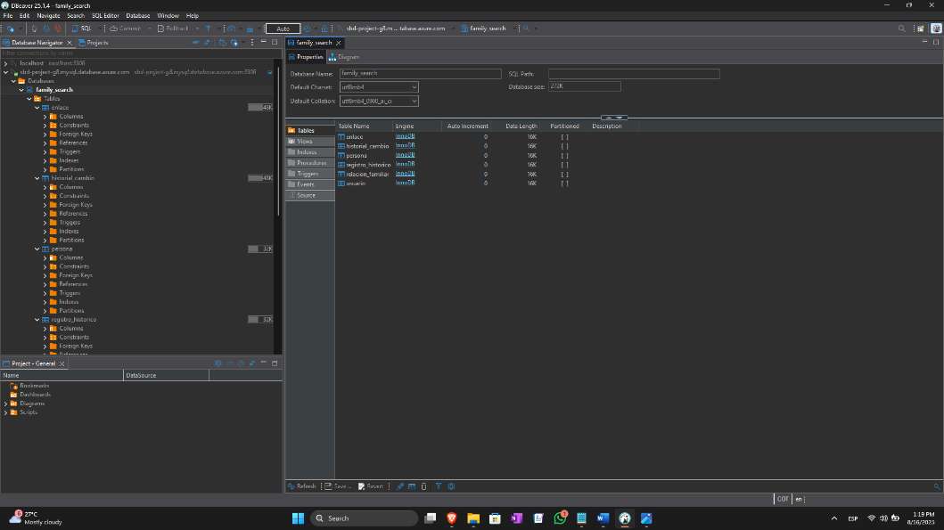
Ilustración 16: Creación exitosa de todas las tablas definidas en el SCHEMA.

Como segunda parte clave del desarrollo del proyecto es la conexión del software de Python codificado con la base de datos de Azure de Microsoft. Para esto, se definió un archivo denominado database.py y el archivo .env para que la conexión se efectúe con éxito.
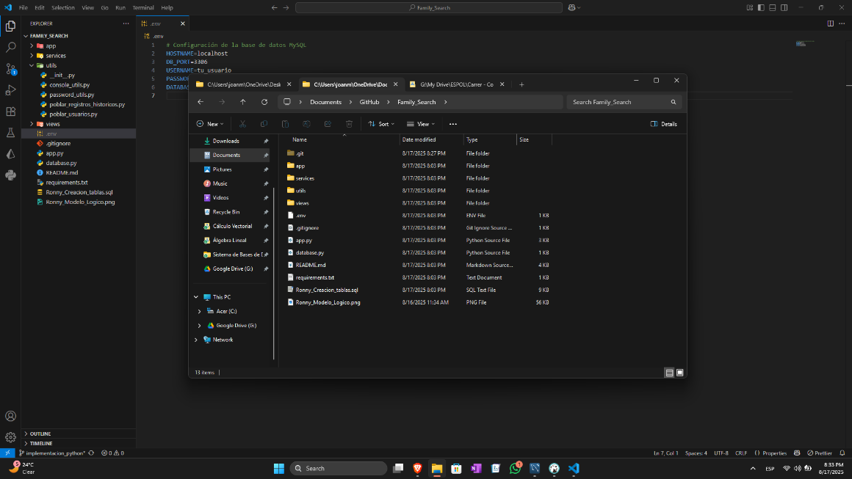
Ilustración 17: Localización de los archivos del Software desarrollado en Python.
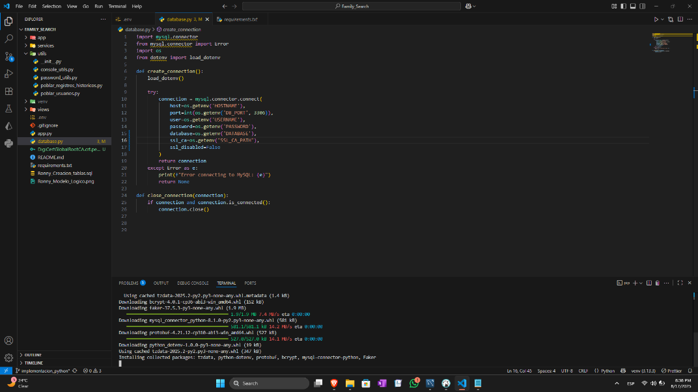
Ilustración 18: Definición del archivo Database.py donde se establecen los parámetros de conexión de la DB.

Se añadió un archivo al proyecto denominado test_connection.py con el cual se comprobó que la conexión con la plataforma de Microsoft Azure ocurriese sin problema alguno.
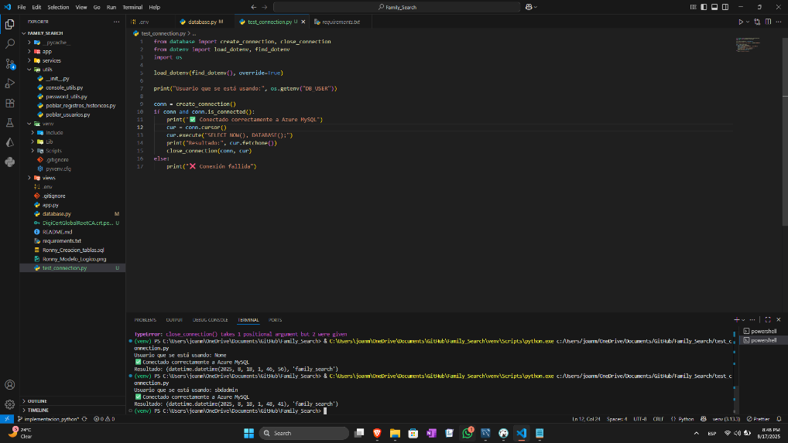
Ilustración 19: Mensaje de éxito respecto a la conexión con la DB.
Ahora, con la DB conectada en el entorno de trabajo de VSCode, se procedió con la población de datos en las tablas de Azure. Para eso, se creó un script llamado poblar_usuarios.py y otro llamado poblar_registros_historicos.py con los cuales se puedo ingresar más de la cantidad mínima mencionada en la documentación del proyecto.
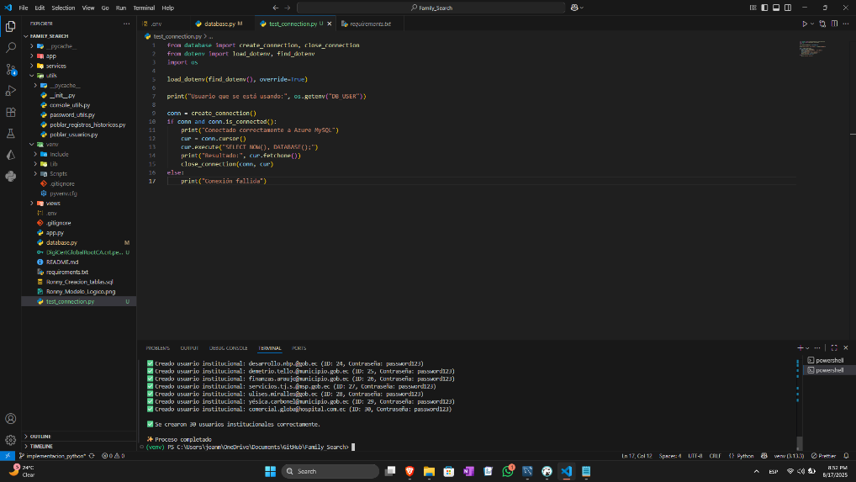
Ilustración 20: Población de usuarios en la DB con ayuda del script desarrollado en Python.

Con todo el procedimiento previo terminado, se ejecutó el app.py para dar inicio al software de Python con el cual el usuario podrá efectuar operaciones similares a la plataforma de FamilySearch con su árbol genealógico compartido. Primero, se decidió crear un usuario propio distanciado de los que ya se encuentran dentro de la DB para su uso respectivo en esta demostración.
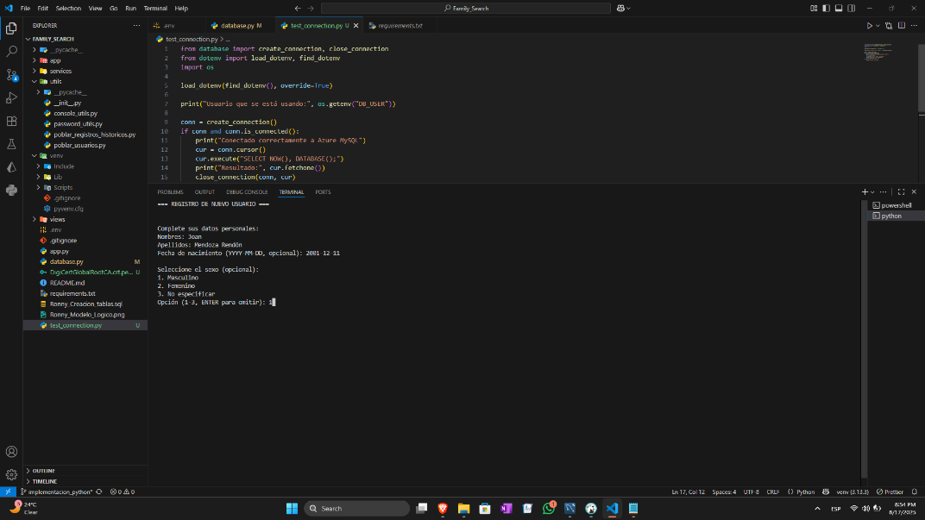
Ilustración 21: Creación del Usuario con sus respectivas credenciales de Ingreso.
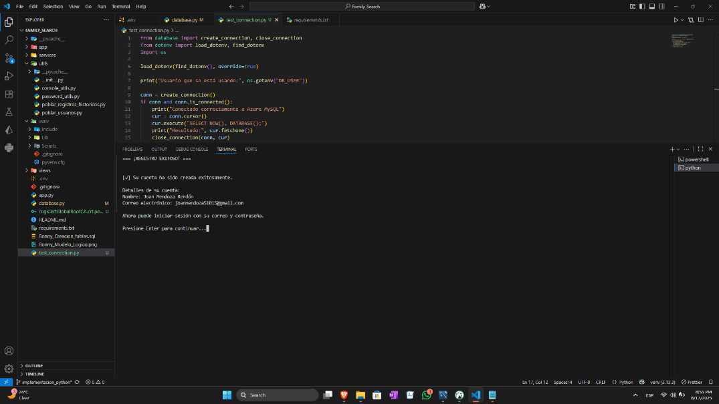
Ilustración 22: Creación exitosa del Usuario personal empleado para esta demostración.

Una vez dentro del software, con ayuda de las credenciales creadas en el procedimiento anterior, tendremos visualización del Menú Principal en donde podremos navegar a través de las distintas operaciones definidas para el usuario.
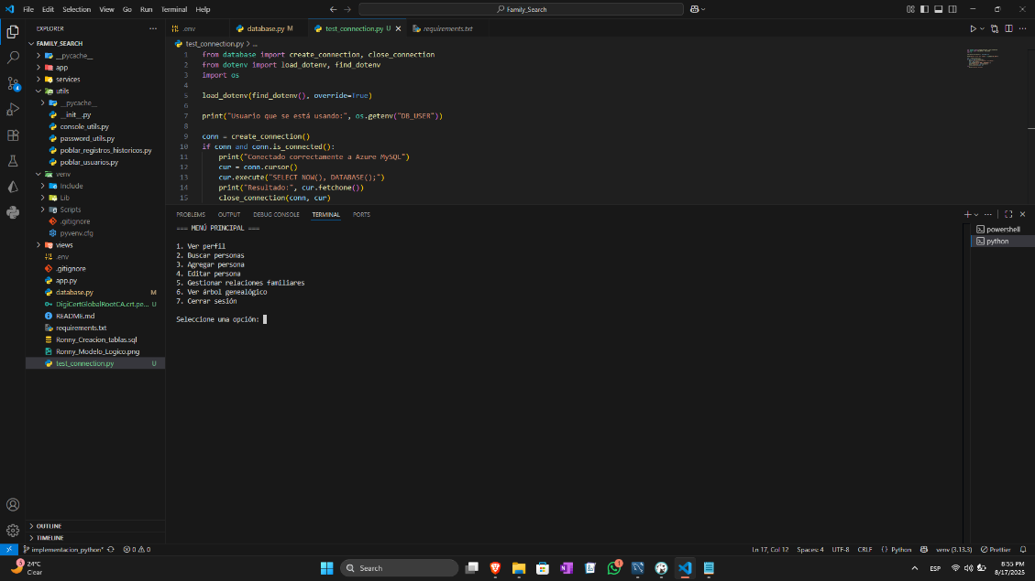
Ilustración 23: Menú Principal de la Herramienta desarrollada en Python.
Similar al proceso de FamilySearch. Los usuarios serán capaces de agregar personas al Árbol Genealógico Compartido con la finalidad de agregarlos a sus árboles personales, y de esta forma, encontrar a sus parientes cercanos/lejanos.
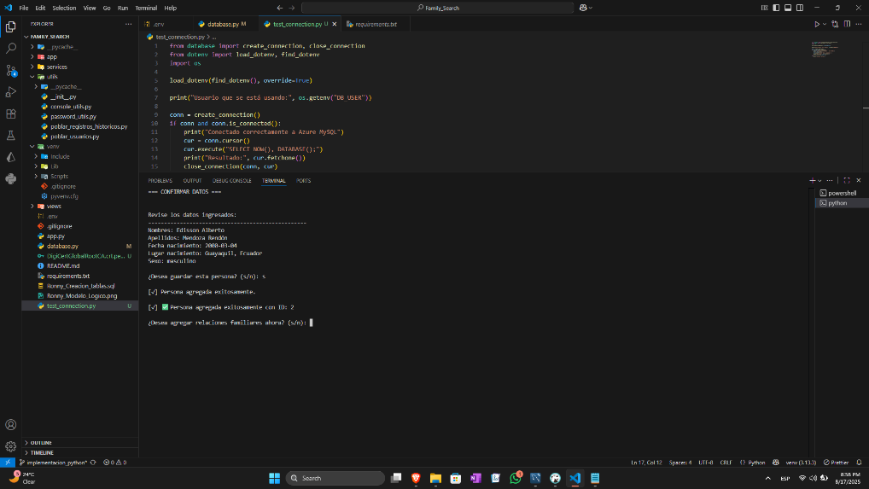
Ilustración 24: Proceso de agregar una persona al árbol genealógico compartido.
La terminal se encargará de mostrar a todas las personas disponibles para que el usuario tenga la potestad de poder agregar como relaciones a su círculo familiar y aumentar su árbol genealógico.
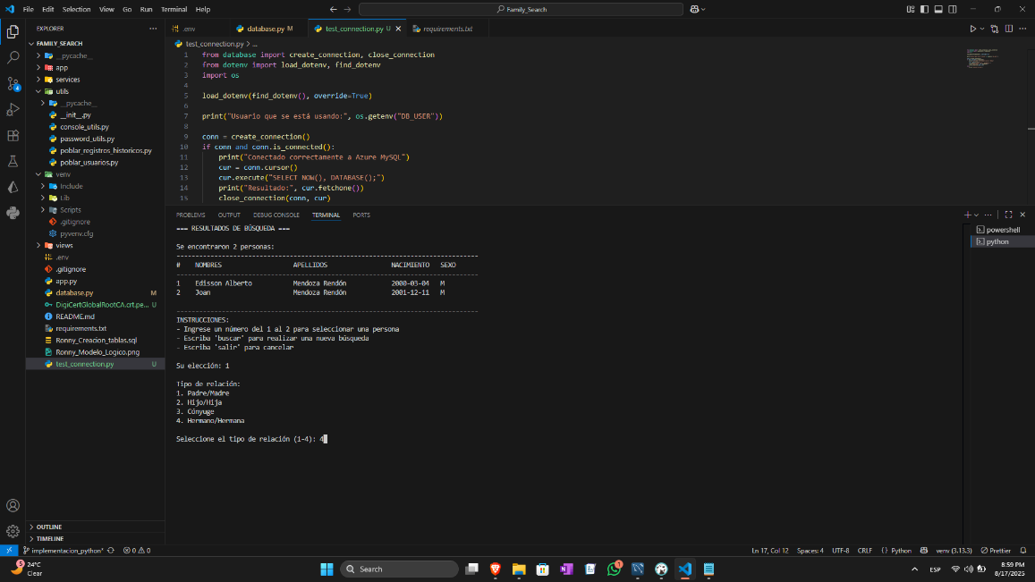
Ilustración 25: Definición de las relaciones del usuario con otras personas.
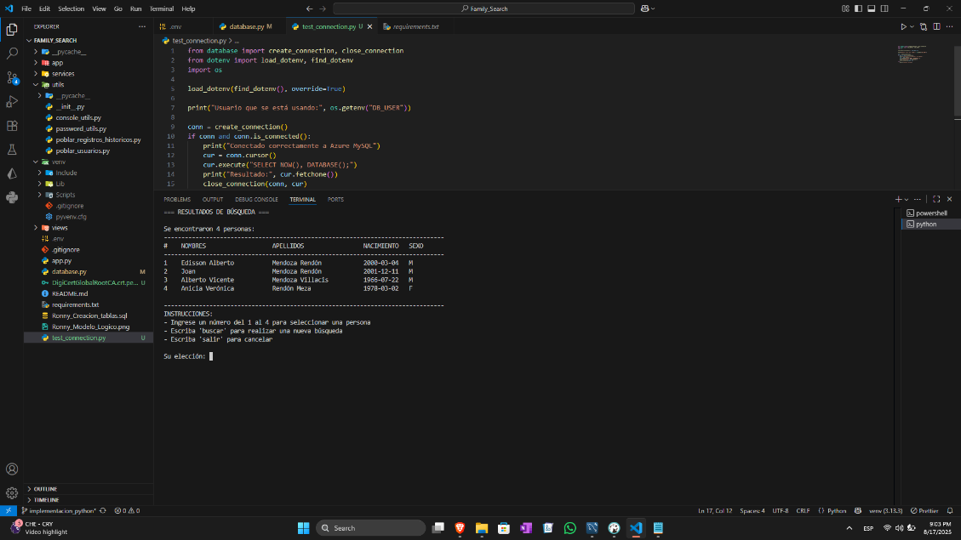
Ilustración 26: Definición de personas adicionales al árbol del usuario de la demostración.

Adicionalmente, el usuario posee la capacidad de editar la información personal de otra persona, con la finalidad de aportar en la adición o corrección de los datos encontrados en la base de datos, y de esta forma, apoyar para que otros usuarios puedan encontrar a sus familiares.
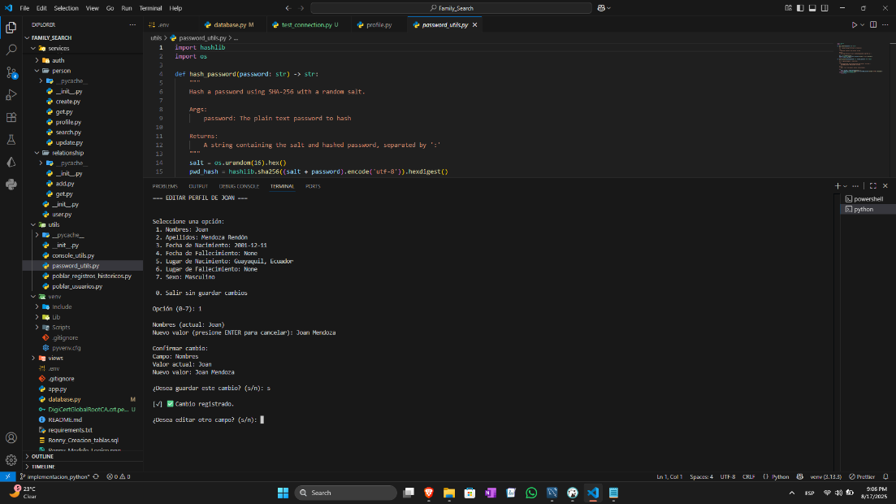
Ilustración 27: Empleo de la función "Editar información" de otra persona del software.
Así como el usuario puede editar la información de otras personas, este posee la capacidad de editar la suya propia para arreglar cualquier dato erróneo ingresado al inicio.
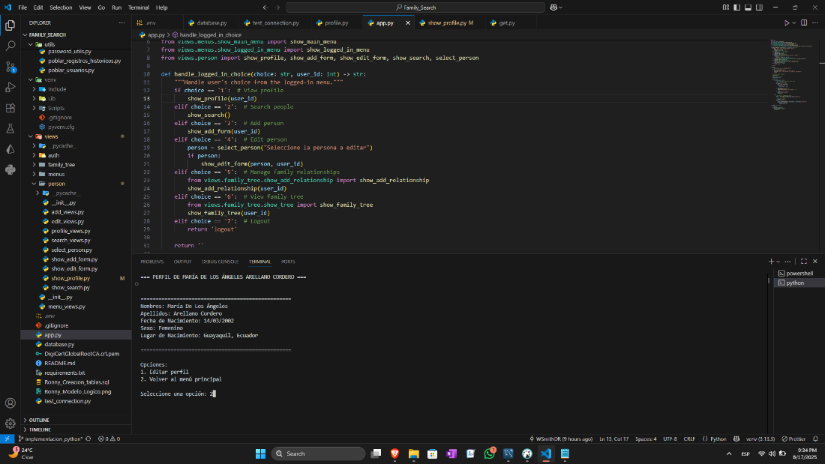
Ilustración 28: Edición del Perfil del Usuario que ingresó al Sistema.F
Finalmente, todos estos cambios que se realizan mediante el software desarrollado en Python son efectuados directamente con la DB que se definió en la plataforma de Azure de Microsoft con el objetivo de cumplir con lo encomendado en la documentación oficial de este proyecto.
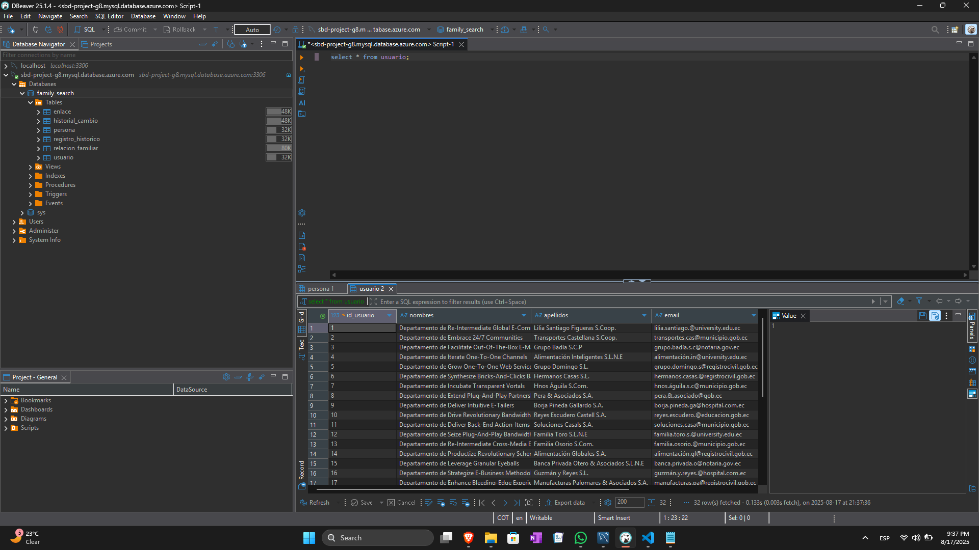
Ilustración 29: Todos los cambios son efectuados en la DB de Azure gracias a la comunicación establecida con esta.

Reflexión sobre dificultades, soluciones aplicadas y aprendizajes clave.
Las dificultades presentadas en el proyecto estuvieron relacionadas con la ingeniería inversa necesaria para obtener una base de datos similar a la utilizada en la plataforma FamilySearch. Para esto, el primer modelo elaborado en el parcial anterior tuvo que ser modificado con los nuevos conocimientos adquiridos por todos los miembros del grupo, con la finalidad de realizar las correcciones correspondientes en el schema que se emplearía en la base de datos implementada en Microsoft Azure.
Una de las principales dificultades a resolver fue la relacionada con las tablas “Relación Familiar” y “Enlace”. Después de una charla entre todo el equipo, se logró encontrar la solución más adecuada para su implementación, estableciendo una cardinalidad apropiada y un esquema lógico que facilitara su comprensión por parte de usuarios externos.
Otra dificultad adicional que se presentó fue la creación de la base de datos con el servicio de Microsoft Azure, ya que respondía con Deployment failed cada vez que se intentaba desplegarla. Esto se debió a problemas de región asociados a la cuenta de estudiante universitario, los cuales se pudieron solventar modificando ciertos parámetros.
Finalmente, la dificultad que presentó mayor grado de complejidad al equipo de desarrollo fue establecer la conexión a la DB de Azure de Microsoft desde el Software de Python codificado. Sin embargo, con los parámetros correctos, se pudo efectuar la comunicación directa para poder efectuar cambios y obtener los datos que se encontraban albergados en esta.
Aprendizajes clave obtenidos durante el desarrollo del proyecto:
- El aprendizaje consistió en la creación de una base de datos con los servicios de Microsoft Azure, lo cual permitió poner en práctica lo aprendido sobre modelos de bases de datos, scripts SQL y otros subtemas.
- El manejo de plataformas de trabajo colaborativas como GitHub, que facilitaron el desarrollo en tiempo real por parte de todos los integrantes del equipo sin interrupciones.
- La comprensión del funcionamiento de plataformas que gestionan cantidades masivas de datos, y cómo pueden garantizar la seguridad del usuario pese a la colaboración simultánea, como en el caso de los árboles genealógicos compartidos.
- La implementación de parámetros de seguridad en la base de datos, como el uso obligatorio del certificado SSL de Microsoft para conexiones externas. Asimismo, se adquirió conocimiento sobre la configuración del firewall para permitir el acceso desde cualquier IP, siempre que se cuente con las credenciales correspondientes.
- El establecimiento de una conexión a través del .env y con un software desarrollado en Python, empleando a su vez el entorno de trabajo de VSCode para una mayor facilidad, al igual que el empleo de otro software externo como DBeaver para poseer una mejora visual de la DB en tiempo real respecto a los cambios que se estaban efectuando.
- Se debe tener un mayor cuidado respecto al manejo de los Query debido a que se presentaron ocasiones en donde las funcionalidades no brindaron los datos que se estaban requiriendo, por lo que, se tuvo que dar mayor seguimiento a estos problemas relacionados a Queries.

Bibliografía

FamilySearch. (5 de marzo de 2013). Find your family. Discover yourself. Obtenido de FamilySearch: https://www.familysearch.org/en/global
Microsoft Corporation. (1 de febrero de 2010). Azure products. Obtenido de Microsoft Azure: https://azure.microsoft.com/en-us/products/
The Church of Jesus Christ of Latter-day Saints. (12 de noviembre de 2024). FamilySearch Celebrates 130 Years of ‘Building the Family Tree of Humanity’. Obtenido de The Church of Jesus Christ of Latter-day Saints: https://newsroom.churchofjesuschrist.org/article/familysearch-celebrates-130-years-of-building-the-family-tree-of-humanity

